男衬衫衬衣领的工艺制作实训指导书

男衬衫领的质量标准及注意事项，制定工艺制作的具体步骤及实施方法。
1、男衬衫领质量要求
（1）、领头平挺，两边长短一致，并有窝势。
（2）、领面左右对称，自然窝服、不反翘。
（3）、领里、领面自然服帖，无起皱，无起泡。
（4）、领止口明线一致，无涟形；领口左右对称。
2、男衬衫领的制作步骤
（1）、做翻领（勾缉翻领、修剪止口、翻烫翻领、缉翻领明线）
（2）、做底领（扣烫、缉底领里下口线）
（3）、合缉翻领与底领
（4）、翻烫底领
3、分步讲解衬衫领工艺制作步骤
主要适用于分底翻领。结构上底领与翻领分开，经过工艺制作组合成一个整体。成品领角左右对称，翻领外口线与底领四周分别缉单或双明线，根据面料与款式不同，单明线有0.1cm、0.5cm、0.6cm不等。
（1）、1、材料准备：
A、翻领面、里各1片，直丝。面放缝1.5cm,里放缝1cm。
B、底领领里各1片，直丝。面、里各放缝1cm。
（2）、工艺制作步骤：
A、做翻领
① 烫领衬
男衬衫领头要求挺括，领衬一般采用树脂粘合衬。此领型如果应用在休闲式服装中，采用一般无纺粘合衬即可。烫衬时，注意领面的里外匀，适当烫成弧形，使整条领子自然弯势。为了减少领角厚度，可在领头处剪去一角。树脂衬（标准）类型领头与领外口处按照净粉，无纺粘合衬（休闲）类型按照毛粉。
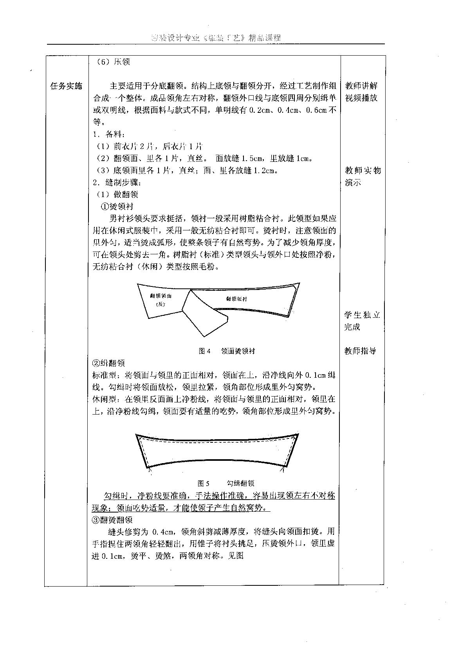

② 缉翻领
将领面与领里的正面相对，领面在上，沿净线向外0.1cm缉线。缉到领角转角处差1针时放一条反领拉线进去以便翻领面时，领角尖比较漂亮、均匀。勾缉时将领面放松，领里拉紧，领角部位形成里外匀窝势。

勾缉时，净粉线要准确，手法操作正确；领面吃势适量、均匀，才能使领子产生自然窝势。
③ 翻烫翻领
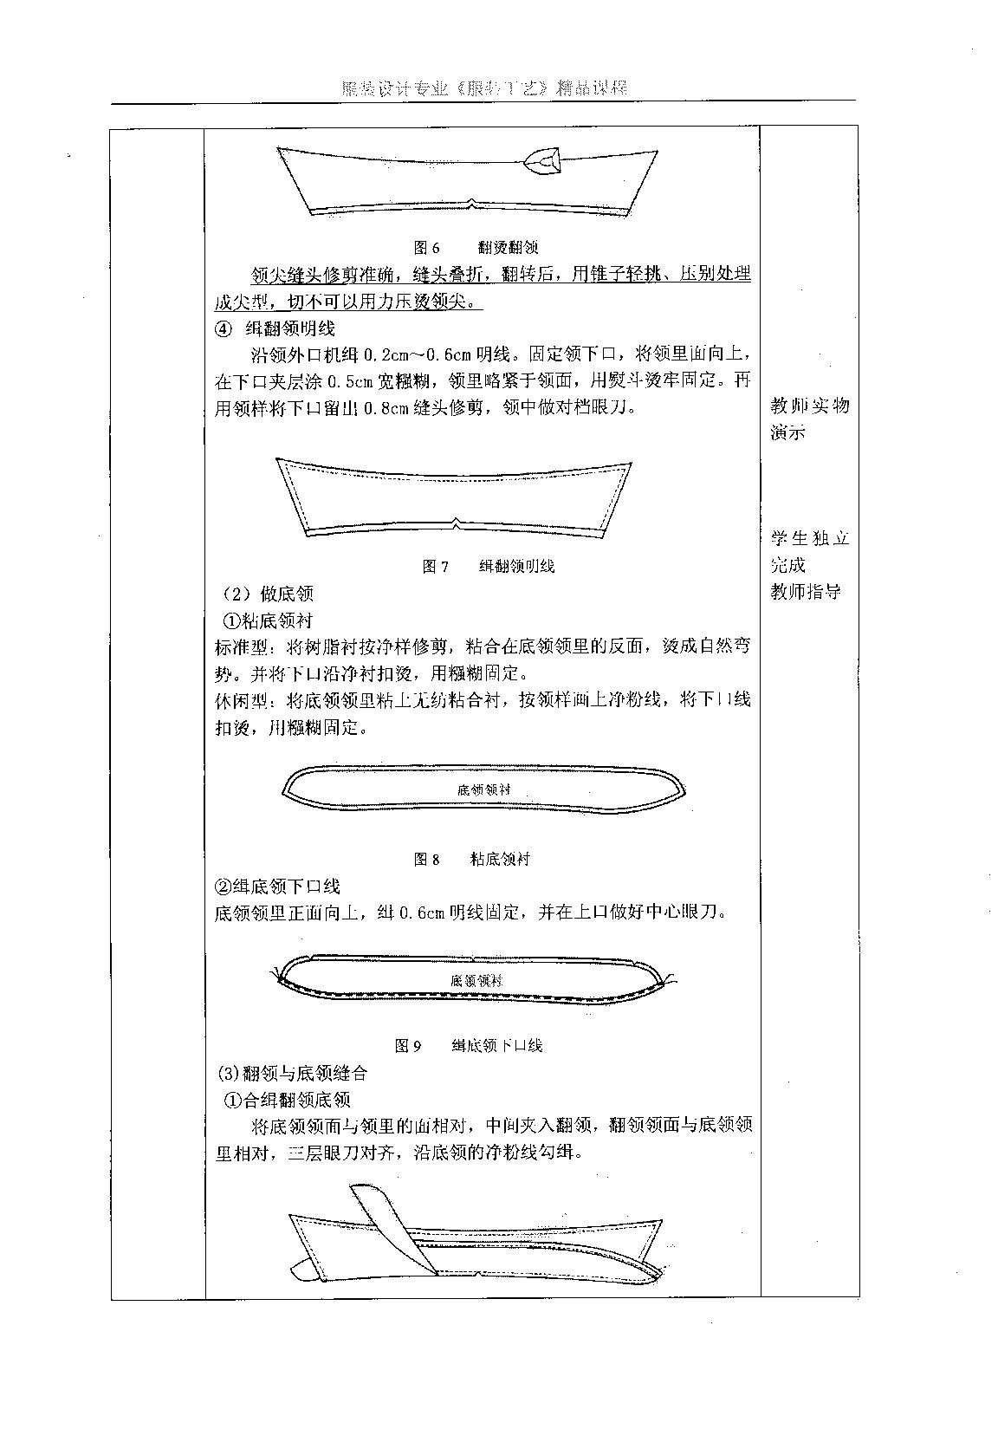
缝头修剪为0.4cm—0.5cm，领角斜剪薄厚度，将缝头向领面扣烫。用手捏住两领角轻轻翻出，然后把刚才放的拉线轻轻拉出，拉领尖对齐看是否对称，压烫领外口，领面稍进0.1cm，烫平，两领角对称。如图

④ 缉翻领明线
沿领外口缉0.1cm—0.5cm明线。固定领下口，将领面向上，领里稍紧于领面，用熨斗使用压烫方式烫牢固定。再用领样将下口留出1cm止口进行修剪，领中做对档眼刀。

注：保证领角压0.1CM时能保证平衡，可用另外一边领角顶住压脚
B 做底领
① 粘底领衬
将树脂衬按净样修剪，粘合在底领领里的反面，烫成自然弯势。并将下口沿净样扣烫，压烫固定。

注：下领口线沿净粉线进行烫折，用压烫方式进行熨烫，烫后对折看两边是否对称。

② 缉底领下口线
底领领里正面向上，缉0.6cm明线固定，并在上口做好中心眼刀、上领对位点。

注：熨烫的时候不要过度拉烫要采用压烫方式，两边对折看是否均是0.6CM，再用净样进行校对，做好上领对位点的校对。
C 翻领与底领缝合
① 合缉翻领底领
将底领领面与领里的面相对，中间夹入翻领，翻领领面与底领领里相对，三层眼刀对齐，沿底领的净粉线勾缉。

图 10 翻领与底领缝合
注：对好三个对位点，保证领面与底领领角两边大小一致，勾缉时中间的吃势要均匀。
② 翻烫底领
将底领两边缝头修剪成0.4cm，两边扣烫翻转，要平整，长短一致，其他部位按照缉线拉紧烫平。最后将底领下口线放出1. cm缝头修剪，并做好后中、左右肩缝的对档眼刀。
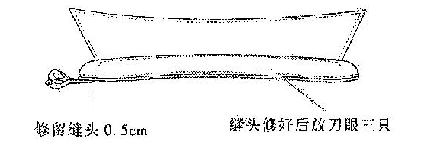

图 11 翻烫底领
注：翻烫时，整个翻领与底领要平整，检查两边领角是否长短一致，底领领座两边大小、长短是否一致。

